[Technisch ontwerp](https://sites.google.com/view/rijnijssel-ao/sjablonen/25187/algemeen" \l "h.p_Ty7aduG2GfRB)

Click or tap here to enter text.

|  |  |
| --- | --- |
| Leereenheid: | Click or tap here to enter text. |
| Versienummer: | Click or tap here to enter text. |
| Auteur(s): | Click or tap here to enter text. |
| Datum: | Click or tap here to enter text. |

Hiernaast staan vier invulvelden. Drie daarvan worden ‘hergebruikt’ in de header en de footer van het document. Om de inhoud van de invulvelden naar de header en footer door te voeren, moet je een print preview genereren.

De tekst die je nu leest zal niet afgedrukt worden.

# [Versiebeheer](https://sites.google.com/view/rijnijssel-ao/sjablonen/25187/algemeen#h.p_eKG6nG44Kd0X)

|  |  |  |  |
| --- | --- | --- | --- |
| Datum | Versie | Wie | Wijzigingen |
| 2022-02-22 | 1.0 | Daniel Pasalbessy | Begin van FO |
|  |  |  |  |
|  |  |  |  |
|  |  |  |  |

[Inhoudsopgave](https://sites.google.com/view/rijnijssel-ao/sjablonen/25187/algemeen#h.p_LqQOy3HgMP51)

[Versiebeheer 2](#_Toc36631763)

[Inleiding 4](#_Toc36631764)

[Over dit document 4](#_Toc36631765)

[Over het project en de opdrachtgever 4](#_Toc36631766)

[Applicatie componenten 5](#_Toc36631767)

[Activity diagrams 6](#_Toc36631768)

[Functie functienaam (, functienaam en functienaam) 6](#_Toc36631769)

[Functie functienaam (, functienaam en functienaam) 6](#_Toc36631770)

[User Interface Design 7](#_Toc36631771)

[Algemeen: 7](#_Toc36631772)

[Scherm: Login 7](#_Toc36631773)

[Scherm: Schermnaam 2 (optioneel) 7](#_Toc36631774)

[Data(base) structuur 8](#_Toc36631775)

[Akkoord leidinggevende 9](#_Toc36631776)

# [Inleiding](https://sites.google.com/view/rijnijssel-ao/sjablonen/25187/algemeen#h.p_nScE_Y3RO7c3)

## Over dit document

Het doel van het technisch ontwerp is om inzicht te krijgen in de verschillende technieken die gebruikt gaan worden bij ontwikkelen van de gevraagde software. Daarnaast zal er een duidelijk beeld worden geschetst hoe de verschillende technieken met elkaar verbonden zijn.

Dit document is voor deze opdracht gemaakt zodat eenieder die betrokken gaat worden bij dit project makkelijk zijn weg zal vinden in de al bestaande architectuur en softwarefuncties.

## Over het project en de opdrachtgever

Dit project heet pakket-afhaal-service en is gebaseerd op DHL of PostNL , FedEx ,UPS website. Je kan pakketjes laten verzenden door een pakket aan te melden op de website en daarbij hangen dan kosten aan die worden berekent door de gewicht berekent en als je met spoed of verzekerd of beide wilt verzenden kost dat extra. %10 bij spoed en %20 bij verzekerd. Je kan ook beide kiezen. Als het pakket is aangemeld is de status voor de klant als Aangemeld en zal de pakket tevoorschijn komen voor de coureurs als aangemelde pakket .De coureurs kunnen de pakketjes claimen wat betekent dat ze het gaan bezorgen naar de ontvanger van het pakket en de status zal dan in behandeling zijn. Als de coureur het heeft afgeleverd moet de coureur op de pagina geclaimde pakketjes zijn en op de knop afgeleverd klikken zodat de klant weet dat het afgeleverd is en de status zal dan op afgeleverd zijn. De admin kan ook coureurs beheren wat betekent dat hij een coureur kan toevoegen verwijderen en bewerken. Niet om te vergeten kan de user ook inloggen en bij een foutief invoer zal er een foutmelding komen daarnaast kan een ongeregistreerde klant zich registreren om pakketjes te kunnen verzenden.

# [Applicatie componenten](https://sites.google.com/view/rijnijssel-ao/sjablonen/25187/kerntaak-1-k1/werkproces-1-3?authuser=0#h.p_PB99Pyk0nnHH)

k1w3 t6 t8

In dit hoofdstuk wordt de structuur van de onderliggende componenten schematisch weergegeven

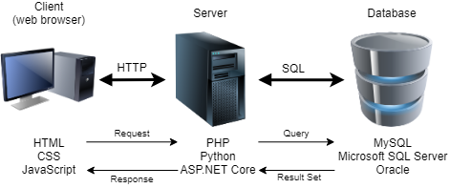

# [Activity diagrams](https://sites.google.com/view/rijnijssel-ao/sjablonen/25187/kerntaak-1-k1/werkproces-1-3?authuser=0#h.p_w0-uLe_VGYiz)

k1w3 t6 t8

In dit hoofdstuk zijn per functie de activiteitenschema’s uitgewerkt en toegelicht. Deze geven een inzicht in het verband tussen de verschillende activiteiten of bewerkingen binnen de applicatie.

## Functie Inlog

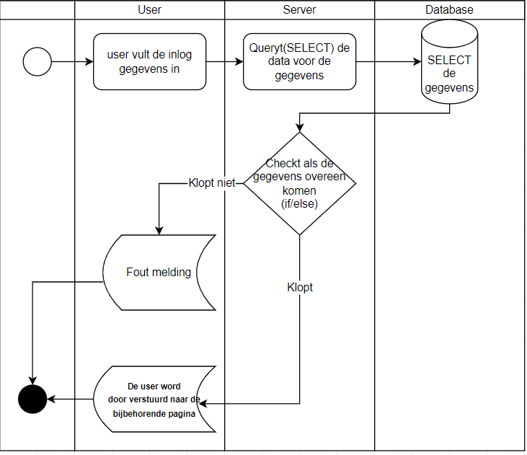

## Functie Registratie

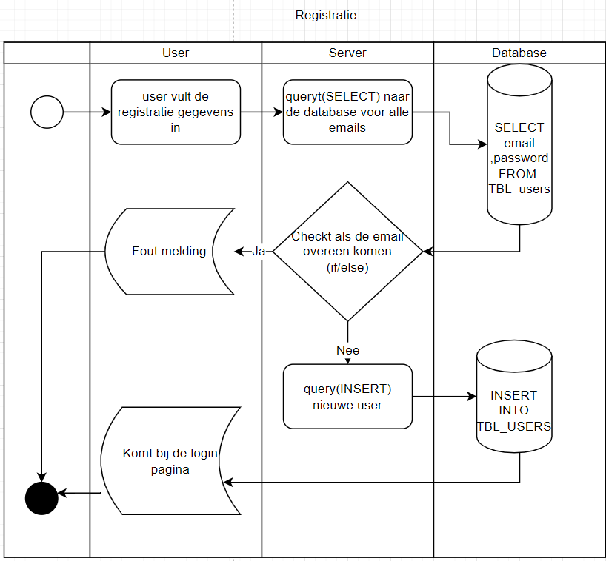

## Functie Pakket aanmelden

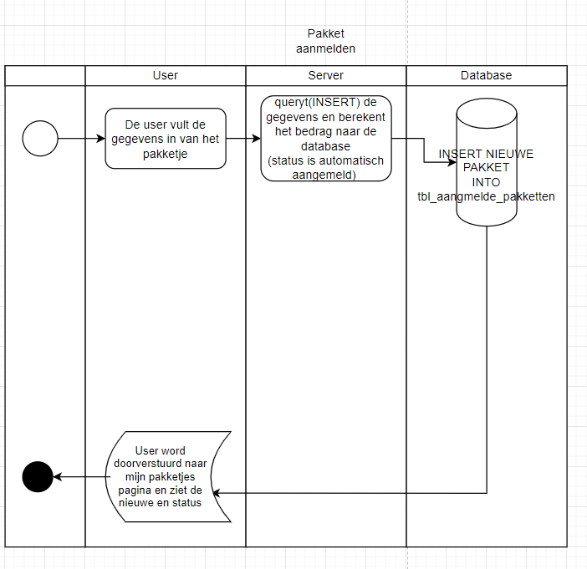

## Functie Pakket claimen

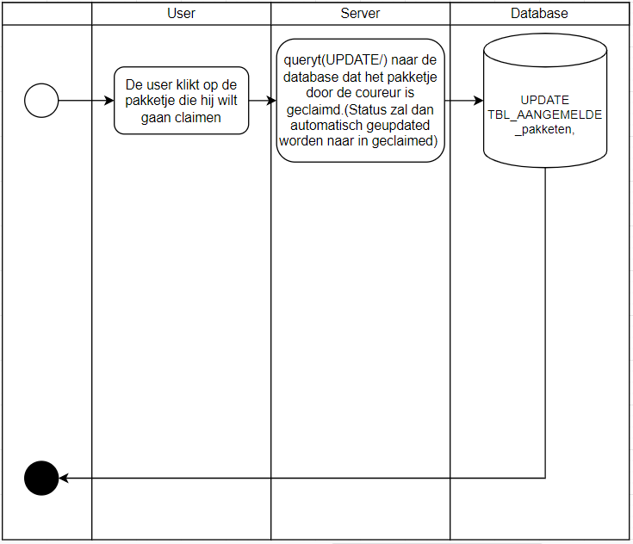

## 

## Functie Pakket afleveren

## 

k1w3 t6

## Functie Coureur toevoegen

## 

## Functie Coureur bewerken

## Functie Coureur verwijderen

## 

## Eigen gegevens beheren(bewereken)(Coureur)

## 

## Pakket Afwijzen

## 

# Pakket afrekenen

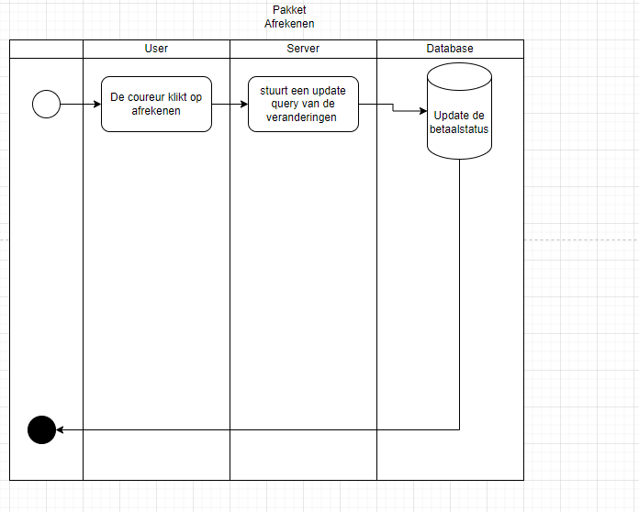

## [User Interface Design](https://sites.google.com/view/rijnijssel-ao/sjablonen/25187/kerntaak-1-k1/werkproces-1-3?authuser=0#h.p_LMmfs6hZGnEK)

In het functioneel ontwerp zijn van alle schermen wireframes gemaakt. In dit hoofdstuk worden enkele algemene uiterlijke kenmerken - zoals te gebruiken lettertypes en lettergroottes, kleurcodes en dergelijke - genoteerd. Ook wordt van een of twee schermen het design volledig uitgewerkt weergegeven, zodat de ontwikkelaar kan zien hoe de applicatie eruit moet komen te zien.

## Algemeen:

. . .

## Scherm: Login

# [Data(base) structuur](https://sites.google.com/view/rijnijssel-ao/sjablonen/25187/kerntaak-1-k1/werkproces-1-3?authuser=0#h.p_c8JhAk3QGxes)

k1w3 t7

In dit hoofdstuk wordt de structuur van de database schematisch weergegeven in een zogenaamd Entity Relation Diagram (ERD) of in definitie van classes of modellen. Hierin wordt duidelijk gemaakt welke tabellen er zijn, welke velden deze bevatten en per veld wat het datatype is, de veldlengte en of ze verplicht zijn. Tevens worden de foreign keys aangegeven.

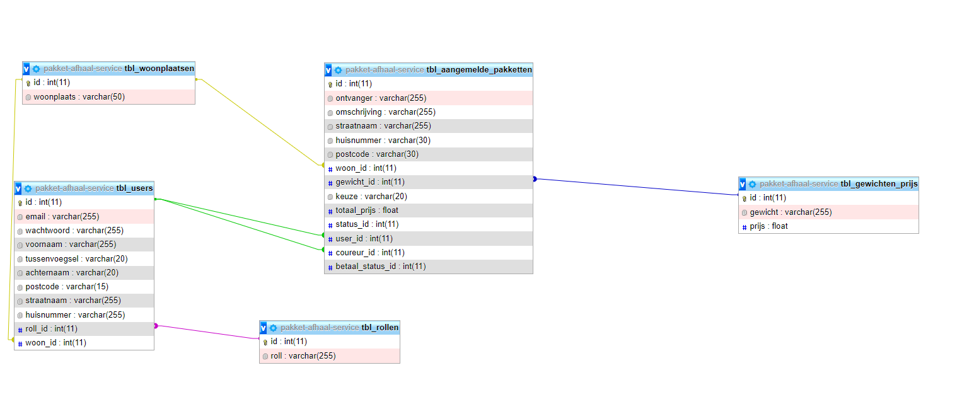

# [Akkoord leidinggevende](https://sites.google.com/view/rijnijssel-ao/sjablonen/25187/algemeen?authuser=0#h.p_B7VnvpcuT4K2)

k1w3 t9

|  |  |
| --- | --- |
| Naam |  |
| Datum |  |
| Handtekening |  |

# Versiebeheer sjabloon

Actuele sjabloon versie datum: 2020-04-01 (◄ laatste wijzigingsdatum invullen)

|  |  |  |  |
| --- | --- | --- | --- |
| Datum | Versie | Wie | Wijzigingen |
| 2018-09-01 | 0.1 | Lorenz | Initiële versie |
| 2018-09-25 | 0.2 | Lorenz | * Footer aangepast en opm. voor sjabloonontwikkelaar * Doc props -> table -> bottom margin * Versiebeheer sjabloon |
| 2019-02-27 | 0.3 | Luuk | Applicatie componenten |
| 2019-04-06 | 0.4 | Lorenz | * Figuren aangepast * Figurenlijst verwijderd * Verwijzingen naar matrijs toegevoegd |
| 2019-04-07 | 0.5 | Lorenz | Actuele sjabloon versie datum |
| 2019-04-12 | 0.6 | Lorenz | Scherm 2 optioneel |
| 2019-11-20 | 0.7 | Lorenz | Links naar helpteksten toegevoegd |
| 2019-12-05 | 0.8 | Lorenz | Akkoord opdrachtgever -> Akkoord leidinggevende |
| 2019-01-22 | 0.9 | Lorenz | Applicationflow verwijderd en aangepast in helptekst Schermlay-out aangepast in sjabloon en helptekst |
| 2020-04-01 | 1.0 | Lorenz | Ook Applicationflow uit inhoudsopgave verwijderd |